盘卫简讯

第[40]期

2023年4月12日

盘龙区开展2022-2023学年中小学生

健康体检督导工作

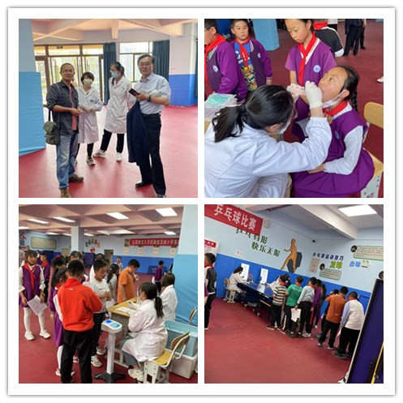为进一步加强和规范盘龙区中小学生健康体检工作，切实提升辖区医疗机构综合服务能力，2023年4月11日，区卫健局、区教体局、区疾控中心根据国家卫生健康委、教育部《中小学生健康体检管理办法（2021年版）》相关规定，结合盘龙区各体检机构工作计划，对龙泉卫生院和俊发城小学健康体检工作开展督导。

本次督导严格按照《云南省中小学生健康体检管理办法实施意见》的各项要求，紧紧围绕体检流程、操作规范、场地设置等几方面进行。督导组对发现的问题及时反馈，并要求立即整改。督导组强调：体检医疗机构严格按照操作规范开展工作，确保体检结果真实可靠；学校要高度重视体检工作，与医疗机构紧密配合，确保体检工作按期高效完成。

少年强则国强，健康中国的未来需要儿童青少年们担起重任。下一步，盘龙区将持续加强培训，强化督导检查，注重工作落实，健全完善管理体系，根据体检计划对其余体检机构进行常态化督导，确保高质量推进辖区中小学生健康体检工作。